**Jira**

Круглов Иван, Кузнецов Илья, Веремчук Илья, Атаманов Александр

24 сентября 2022 г.

СверстановX

Ǝ

L

A

T

E

X

**Содержание**

**Краткий обзор** **3**

**Создание проекта** **4**

Kanban 4

Scrum 4

**Общий вид проекта** **5**

**Основная функциональность** **6**

Доска 6

Задача 7

Roadmap 8

Пресеты и полезные функции 8

# Краткий обзор

Jira - лидер на рынке. Большинство компаний используют именно ее и тому есть достаточное количество подтверждений, которое выходит за рамки обзора продукта. Некоторые также считают, что Jira является стандартом на данный момент. Рассмотрим совокупность факторов, которые могут быть критериями выбора именно Jira:

* Способность регистрировать связи между задачами «многие ко многим»
* Гибкость настроек ”из коробки”
* Сохранение истории всех изменений по проекту
* Отчасти открытая архитектура и возможность доработки под собственные нужды
* Возможность сопряжения с внешними системами (GitHub, GitLab, SharePoint, etc) • Возможность использования на своем сервере (для закрытых проектов)

Таким образом, это весьма сильный и гибкий инструмент, способный помочь каждой команде, несмотря на его внешнюю сложность.

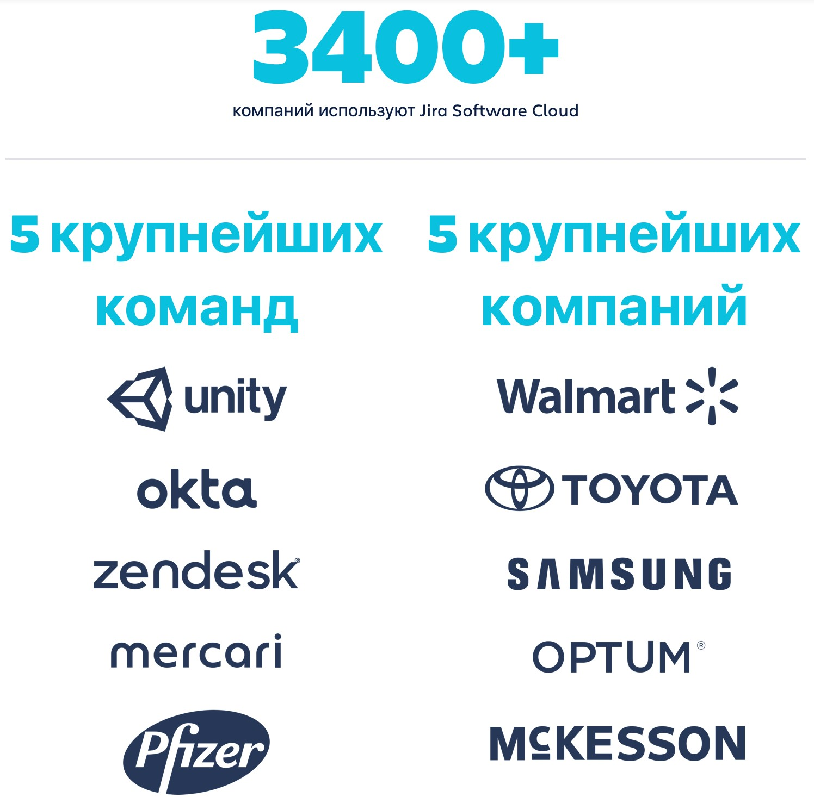

Рис. 1: Jira

# Создание проекта

Для создания проекта мы можем использовать 2 шаблона, каждый из которых яв-

ляется представителем Agile-методологии:

## Kanban

* Не существует как таковых итераций, задачи можно подсовывать хоть каждый день
* Дает больше гибкости, если под гибкостью понимать частоту смены приоритетов.
* Здесь нет понятия «скорость работы команды», считается только среднее время на задачу.
* Целью является не законченный спринт, а законченная задача
* Позволяет экстренно переключаться на другие задачи, которые не были запланированы

## Scrum

* Основу составляют короткие итерации и спринты
* Перед началом спринта каждая команда формирует список задач
* После окончания спринта выполненные фичи заливаются на продакшн, а невыполненные — переносятся в другой спринт
* Как правило, фичи, которые делаются во время спринта, не меняются: что было на старте спринта — должно быть сделано любой ценой к окончанию спринта.
* Задачи принято оценивать в Story points или в часах

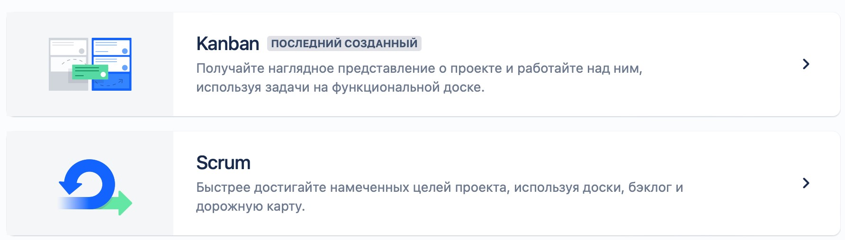

Рис. 2: Создание проекта

Так же нам предлагается выбрать, кем будет управляться проект: командой или же компаний. Мы выберем Kanban и ”управление командой”

# Общий вид проекта

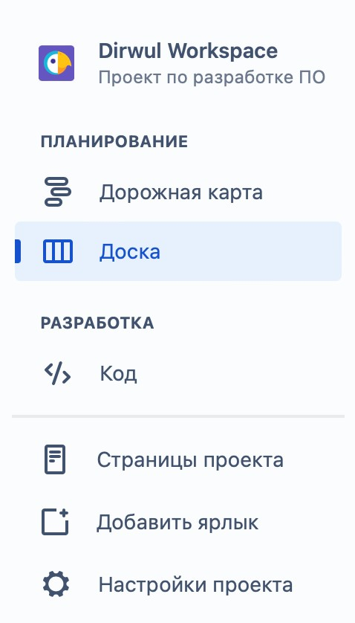

Рис. 3: Настройки проекта

В левом углу располагаются настройки проекта и вкладки:

* Roadmap - графический таймлайн для задач
* Доска - непосредственно доски с задачами, как правило, именованые ”к выполнению”/”в работе”/”готово”
* Код - вкладка с подключением системы контроля версий и возможностью просмотреть уже написанный код
* Confluence — это пространство для командной работы, удобное для распределенных команд Здесь накопленные командой знания объединены с возможностями для совместной работы
* Настройки проекта - это настройки внутреннего устройства всего нашего проекта, устройство задач и досок

# Основная функциональность

## Доска

На панели у нас представлено 3 карточки:

* К выполнению *(запланированные задачи)*
* В работе *(задачи в работе)*
* Готово *(выполненные задачи)*

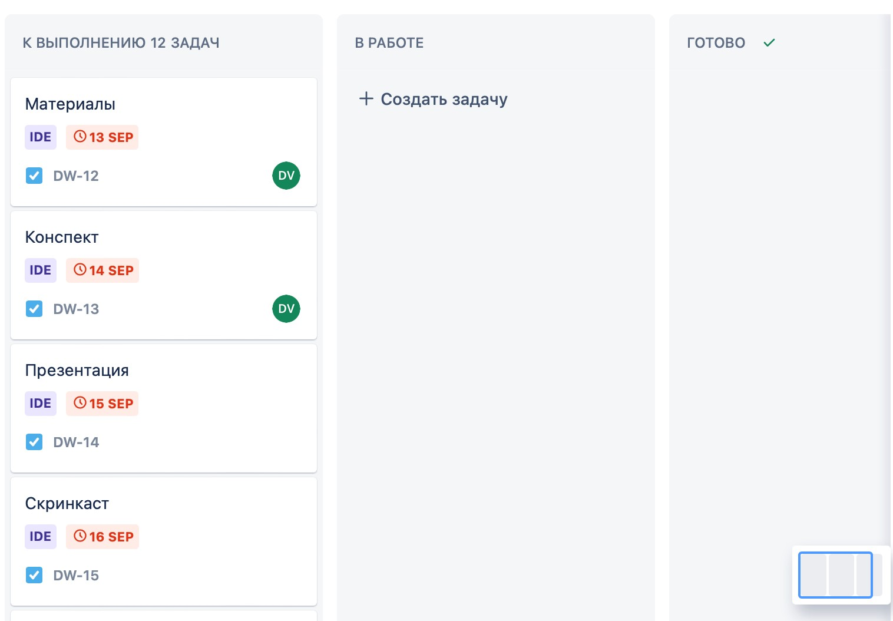

Рис. 4: Карточки

Здесь мы можем создать задачу в любой из карточек, однако, как правило задачи создаются в карточке ”к выполнению”, после чего перетаскиваются в следующую карточку. Таким образом легко проследить в какой момент времени задача имеет какой-либо из статусов. Большую задачу

## Задача

Каждая задача может иметь время выполнения, быть помеченной, назначенной комуто. Мы также можем создавать подзадачи к определенной задаче или же ссылаться на родительскую задачу. Функционал достаточно велик.

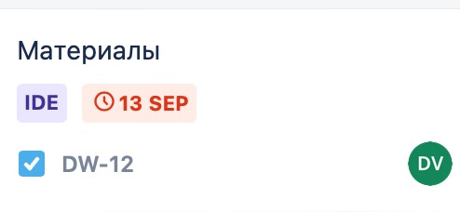

Рис. 5: Задача



Рис. 6: Настройки задачи

Нетрудно заметить, что в задаче все отображается довольно минималистично и понятно, что позволяет легко искать глазом нужную. Так же существует опция показать только те задачи, исполнитель которых назначен на определенного человека или нескольких *(для этого достаточно нажать на иконки определенных людей, которые находятся чуть выше карточек, чьи задачи мы хотим просмотреть)*

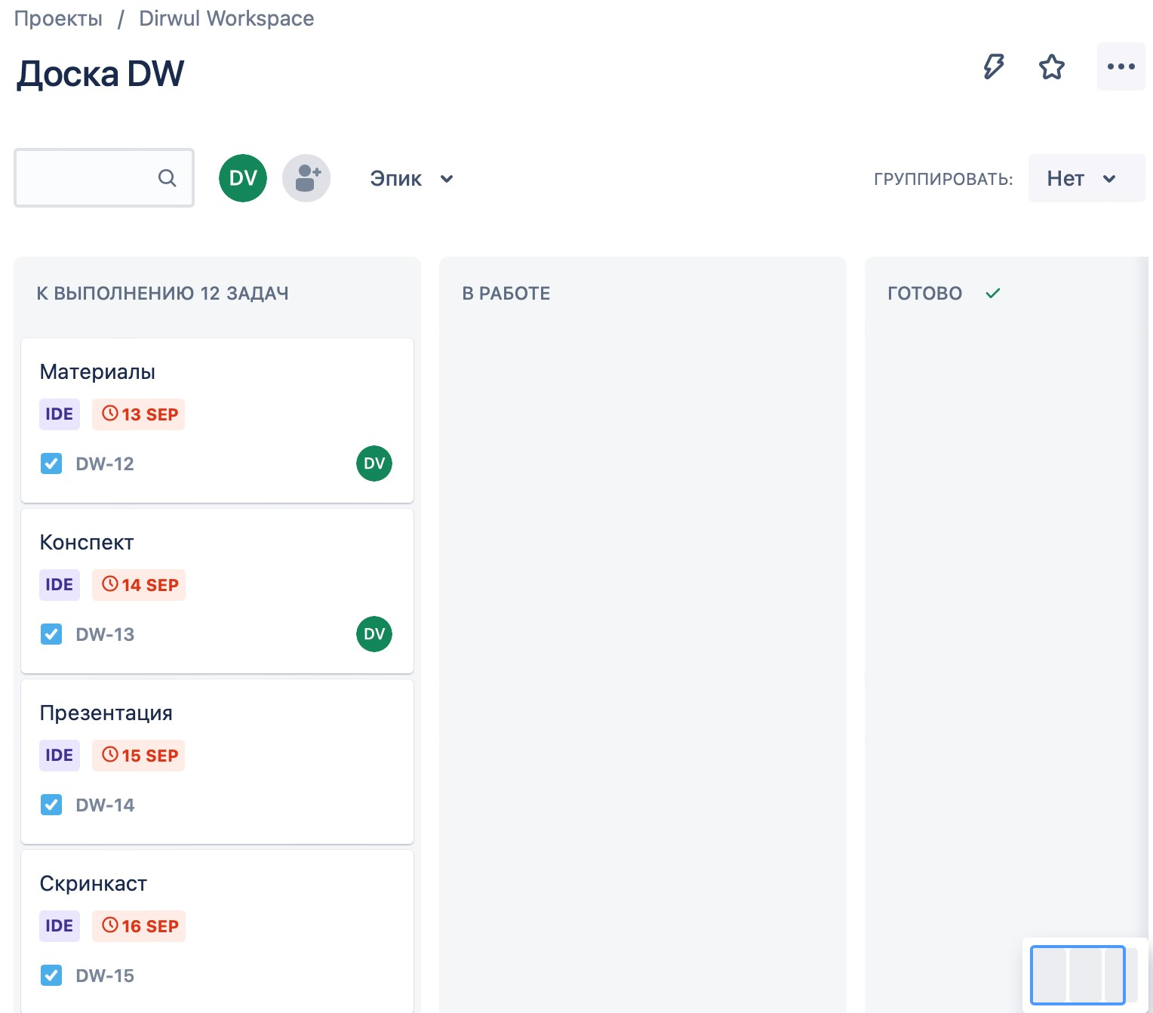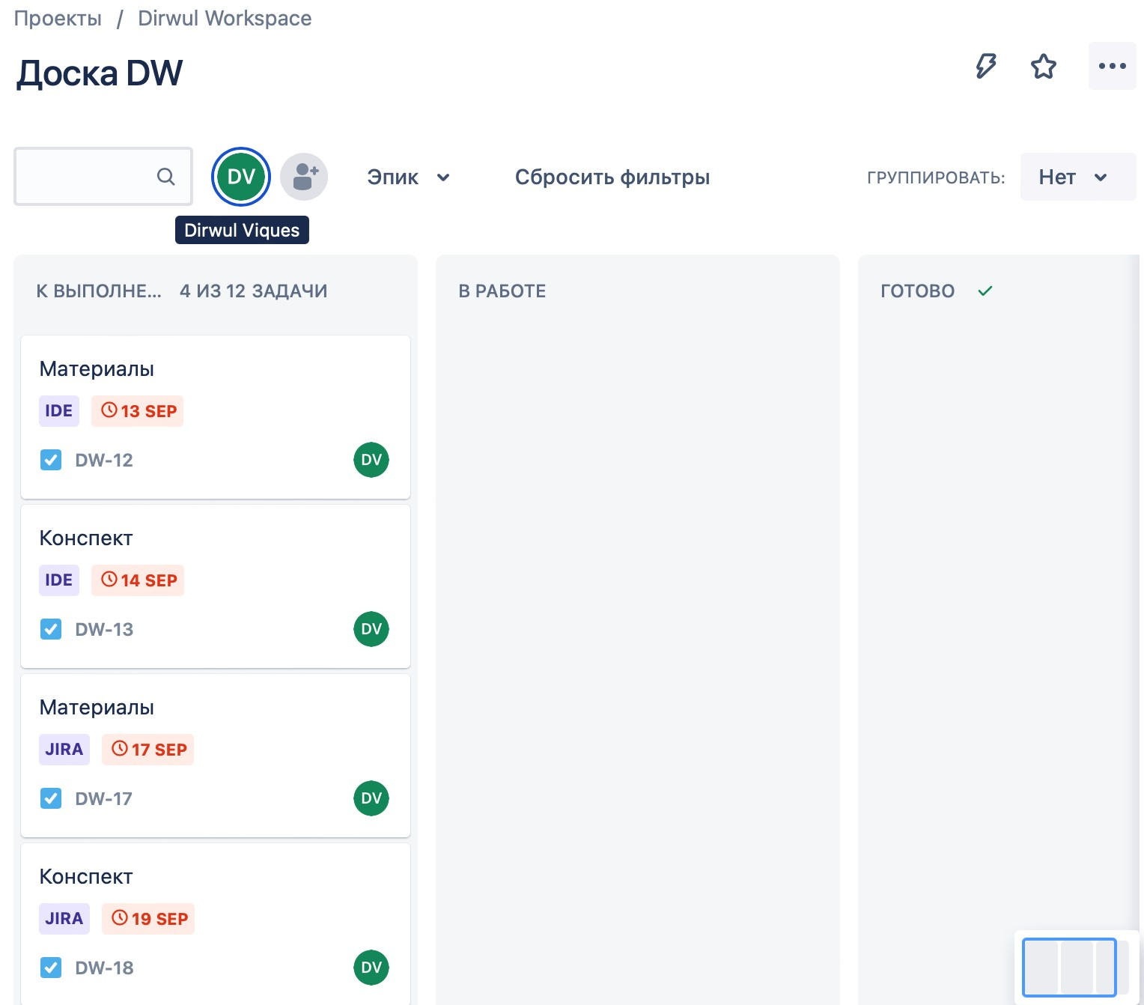

Рис. 7: Без сортировки по исполнителю Рис. 8: С сортировкой

## Roadmap

В разделе дорожных карт мы можем делать все то же самое, что и в разделе ”доска”, разве что с другим интерфейсом, который позволяет распределить время на ту или иную задачу, но не смотреть на каждую задачу по отдельности

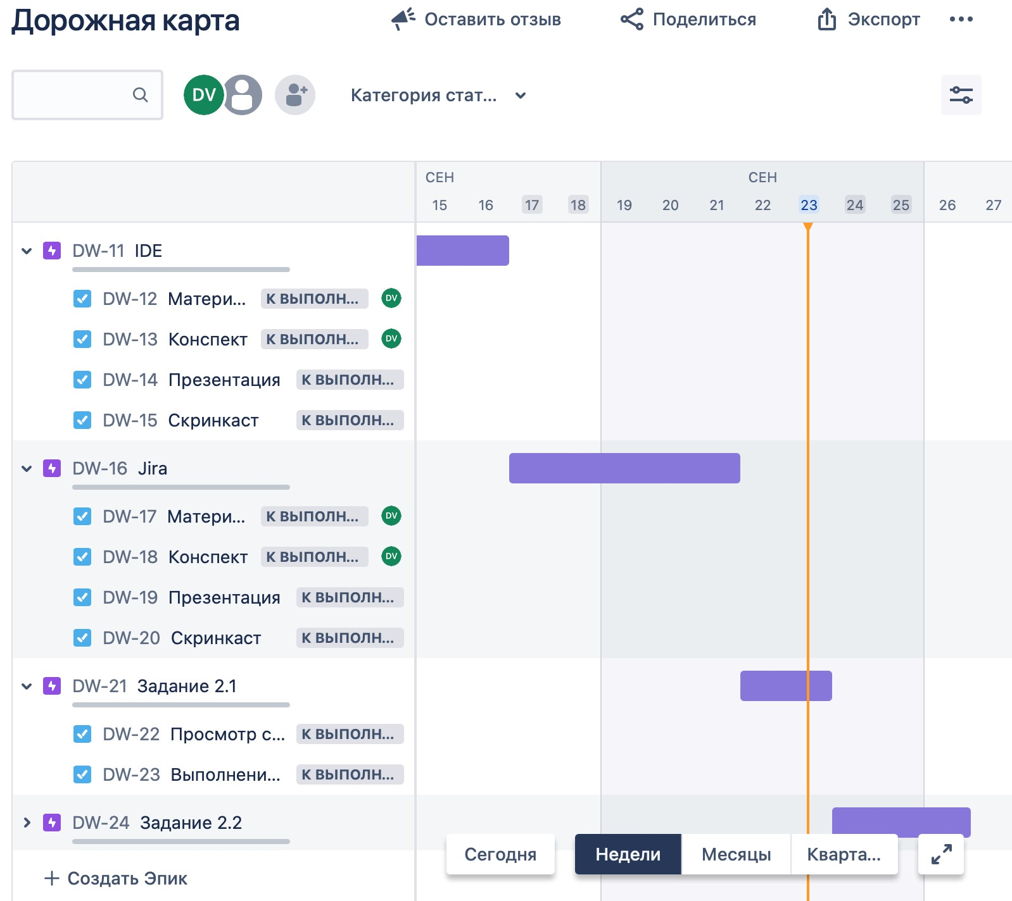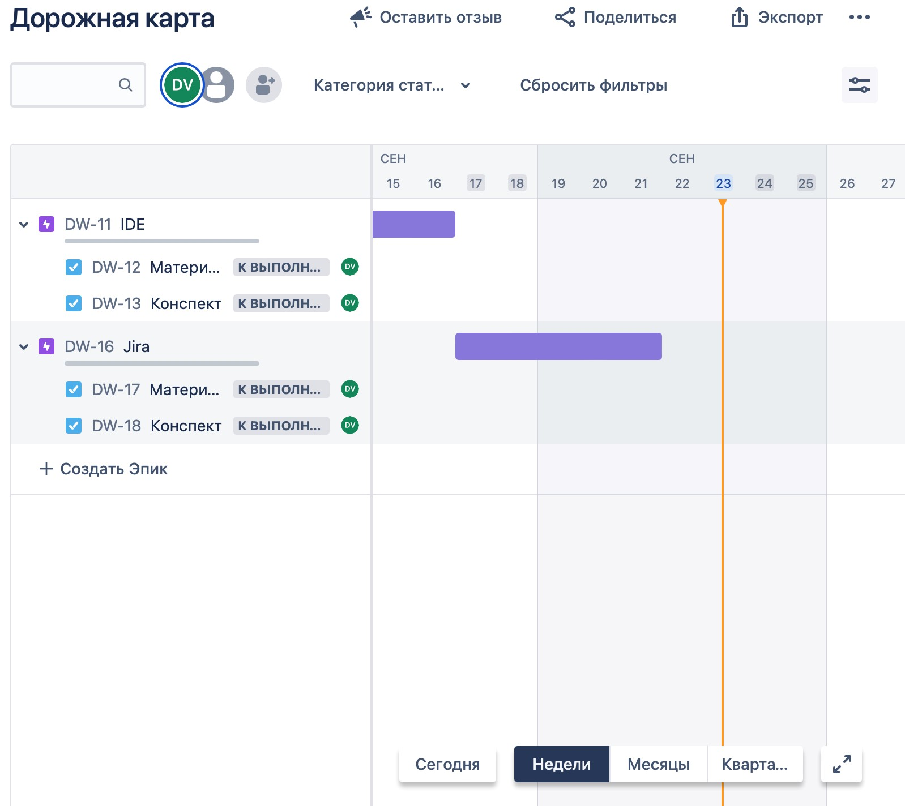

Рис. 9: Без сортировки по исполнителю Рис. 10: С сортировкой

## Пресеты и полезные функции

Рассмотрим последний элемент, который нас может интересовать, если не углубляться в тонкости инструментария Jira: верхнее табло, где находится полезная информация в более сжатом виды, пресеты и возможность подключать дополнительный инструментарий.

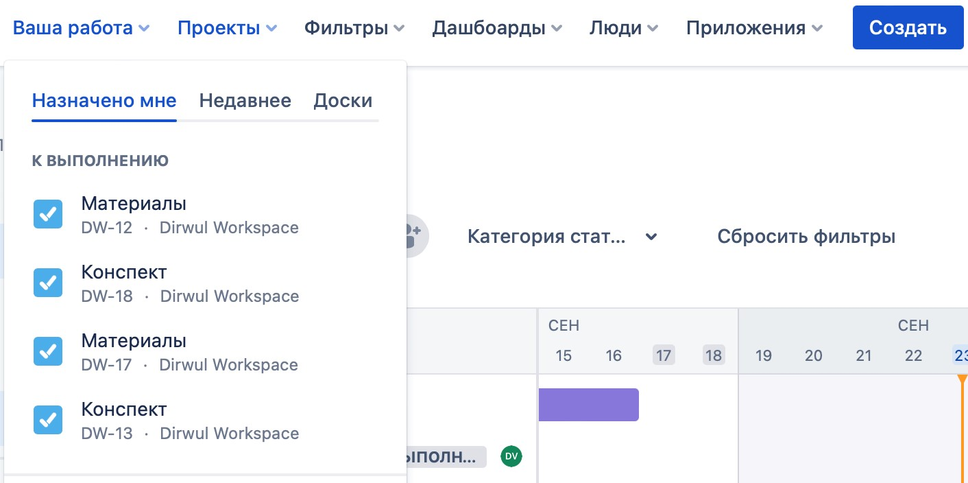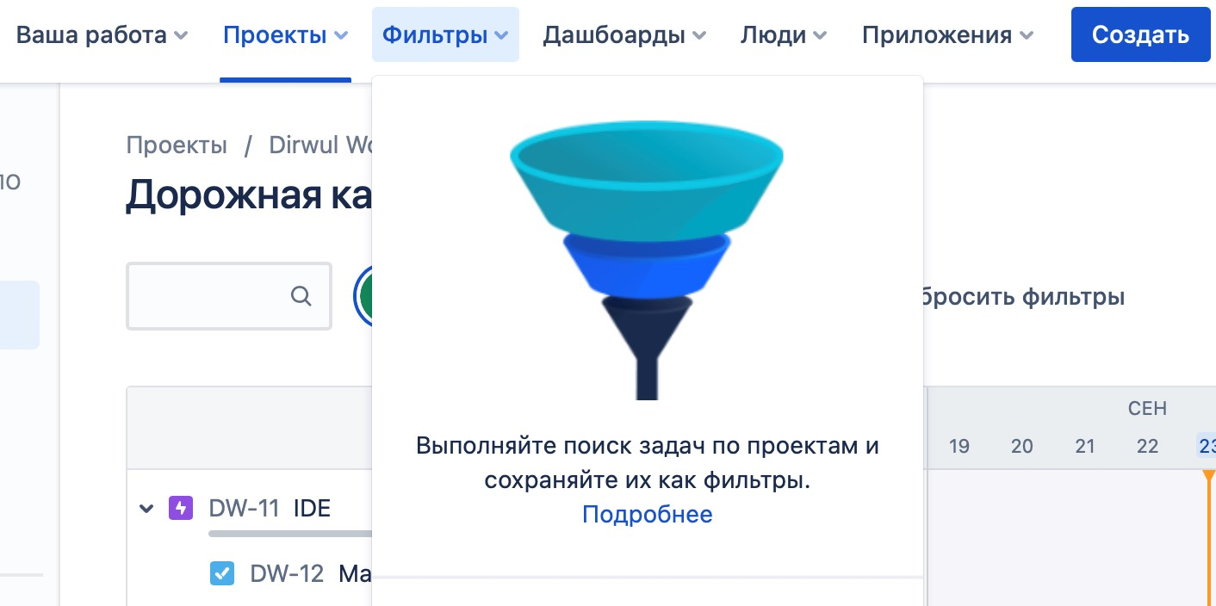

Рис. 11: Работа Рис. 12: Фильтры

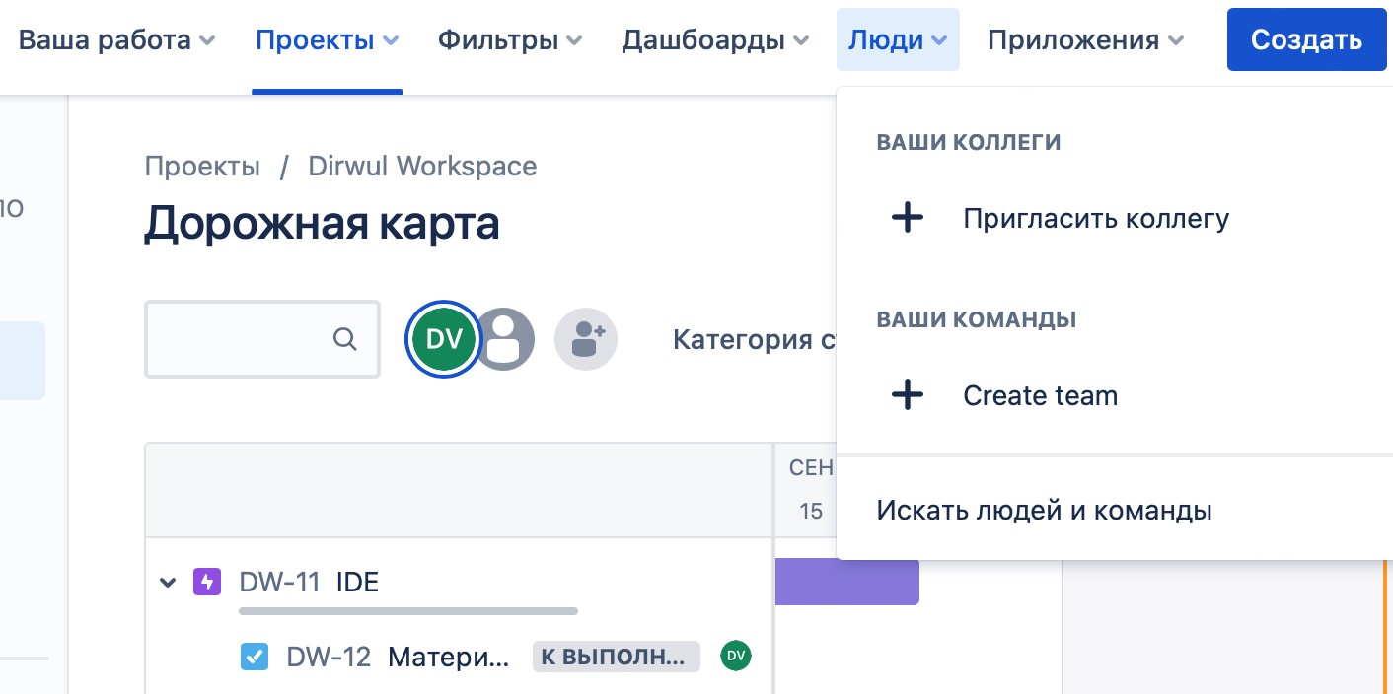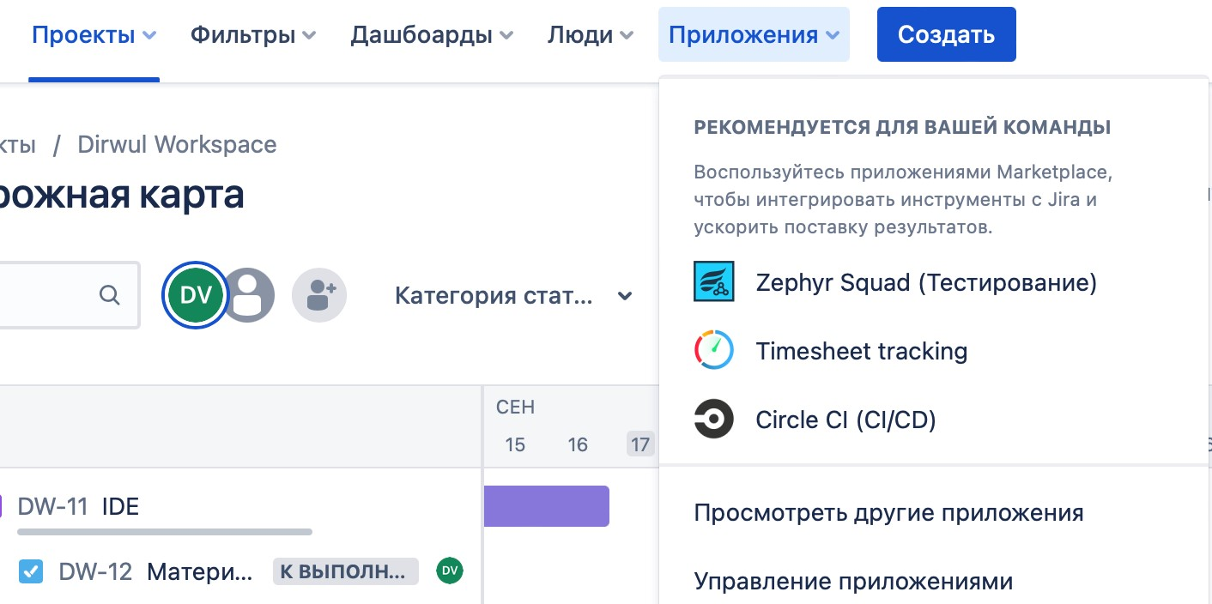

Рис. 13: Люди Рис. 14: Приложения